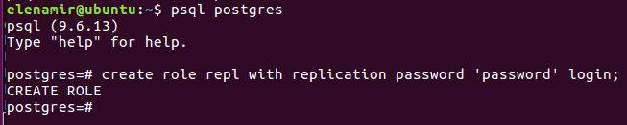

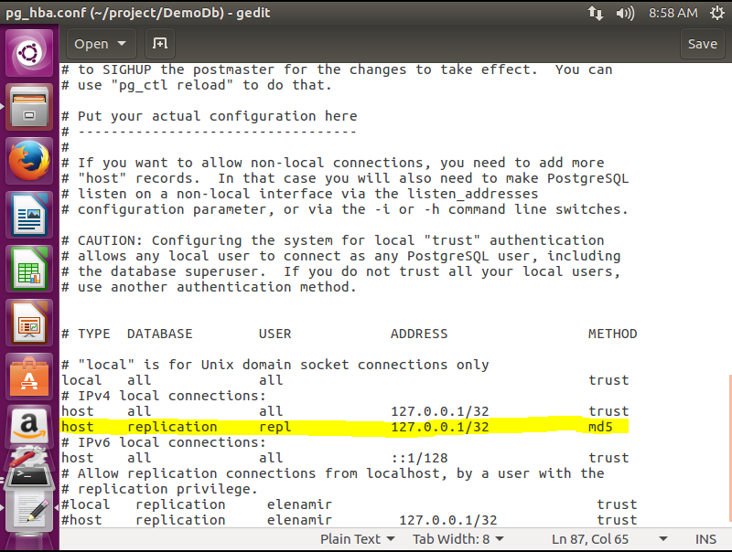







Так же изменили hot_stanby =on

Ниже проверили в самом файле

